在信息技术下翻转课堂在高中政治课堂中的应用

——以《树立正确的消费观》为例

【摘要】21世纪是信息化的时代，需要教育紧随时代步伐，创新改进教学策略和教学模式来适应时代的发展。翻转课堂就是指将现代信息技术运用到教学模式中的一种新型教学方式、教学模式，与传统课堂教学模式的不同之处在于将知识的内化放在课堂的四十五分钟，知识框架的构建放在课前。本文以《树立正确的消费观》为例，分析在信息技术下翻转课堂在高中政治课堂中的应用。

【关键词】信息技术 翻转课堂 高中政治

翻转课堂教学模式有别于传统课堂教学模式。翻转课堂教学模式应用在高中政治教学中需要相应的对策。将恰当的对策应用在翻转课堂中，一方面为一线政治教师在课堂教学中实施翻转课堂教学模式提供了参考。另一方面，节约了教师的时间，同时也提高了学生学习的效果。

翻转课堂在高中政治课堂教学中的应用可以分为以下几个方面。第一方面，课前微视频的制作以及导学案的设计。学生通过导学案明确学习目标和教学重难点，同时通过课本结合微视频自学课程内容。学生在自学的过程中，通过自己的思考去发现问题。最终在课堂上解决问题。

第二方面，课堂当中，教师结合学生课前总结的问题进行归纳总结。将问题进分类合作讨论。合作学习在课堂教学中运用，加强了学生之间的联系。学生通过课堂的讨论提高了自身的沟通能力。

第三方面，课堂结束后，学生根据课前自学以及课堂知识的积累，巩固强化所学知识点。通过课前、课中、课后这几个环节的学习，学生结合自己的所学情况进行查漏补缺。

一、信息技术时代高中政治翻转课堂教学的设计流程

（一）导学案的制作发放

导学案是教师课前制定发放给学生作为预习的参考资料，让学生在预习的时候免于盲目，节省了学生预习的时间。在预习的过程中，无论学习能力的差距多大，每个学生都会相应的产生问题。 这些问题需要提前通过网路平台发给教师，教师才能在课堂上给予更加完善的回答。

表一展示的是“树立正确的消费观”导学案：

|  |  |  |  |
| --- | --- | --- | --- |
| 一、学习指南  【课题名称】：人教版高一经济生活部分第一单元第三课《树立正确的消费观》。  【学习目标】：1.区分从众消费心理和攀比消费心理，识记这四个消费心理的特点。我们想做理智的消费者，必须坚持四个正确的消费原则。  2.能够正确的判断日常生活消费行为中是哪种消费行为左右着自己以及日常消费中受哪些消费心理的影响。在日常的生活保持勤俭节约的习惯，不乱扔垃圾，不使用一次性筷子。  3.让学生在树立环保意识的同时，需要自己去付出自己的实际行动，学习并且能够正确判断什么样的消费心理才是正确的，提倡理性消费，避免攀比消费。  【学习重难点】重点：理解四种不同的消费观；  如何做理智的消费者。  难点：区分从众心理和攀比心理、理解适度消费的内涵。  【学习活动组织】：合作探究、提问以及情境教学为主  二、学习任务 | | | |
| 学习任务 | 关键要求 | 辅助资料 | 设计目的 |
| 任务一：明确学习目标 | （1）我们要想做理智的消费者，必须坚持四个正确消费原则。（2）在日常的生活保持勤俭节约的习惯，不乱扔垃圾，不使用一次性筷子。 | 课本内容以及探究题。 | 引导学生树立正确的价值观以及让学生日常的生活实践中去做一个理智的消费者。 |
| 任务二：结合现有知识去深入理解教学重难点 | （1）结合教材观看视频一“赚钱了”对金钱如何去花的思考（2）结合视频二“环境保护”，从自己做起。 | 视频一“赚钱了”以及视频二“环境保护”，网络学习资源。 | 激发学生学习兴趣，让学生更好把握重难点 。 |
| 任务三：结合教学视频参考资料拓展课本知识 | （1）结合教师亲自录制的视频三艰苦奋斗的传统精神有没有过时；（2）我们国家目前的环境现状 。 | 视频三以及通过网络查找，询问的方式给出答案。 | 培养学生创新意识，以及善于去发现问题和解决问题的能力。 |
| 任务四：练习检测 | 结合资料，高效完成练习 | | 检测学习效果 |

（二）小组合作学习的构建

在班级开展翻转课堂教学时要按照实施翻转课堂的原则进行有效的实施，遵守课堂纪律，文明的进行沟通交流，在课堂上主要的任务是交流学习，不能偏离方向，认真思考并且完成课堂讨论的问题遇到自己不会的问题可以向小组成员，或其他小组成员咨询问题解决的办法，同时也可以向教师提出改进教学的建议。



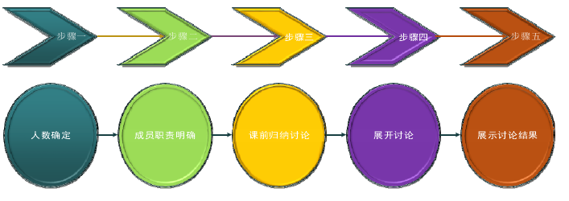

图一

（三）微视频制作

微视频的制作是翻转课堂实施的重要环节。“树立正确的消费观”与翻转课堂教学模式相结合。视频呈现的内容有四种消费心理以及我们应该坚持什么样的消费观以及我们应该坚持什么样的消费原则。在视频内容中应着重体现四种消费心理的区别。在录制的过程中，结合本节课的学习目标以及重难点进行录制，同时录制的时候结合生动有趣的语言，将抽象的问题通过图片以及视频的方式呈现给学生。图二展示了微视频的内容部分。

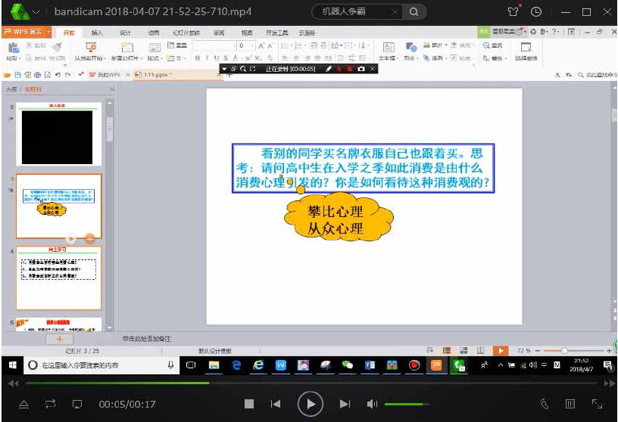

图二

（四）教学案例设计

教学的案例设计是在翻转课堂实施过程中重要的一个环节，下表展示“树立正确的消费观”设计的整个教学过程。

表二《树立正确的消费观》课中教学过程设计

|  |  |  |  |  |
| --- | --- | --- | --- | --- |
| 教学步骤 | 具体内容 | 教学开展 | 设计目的 | 检验教学效果 |
| 步骤一：问题归纳展示 | 通过PPT 的形式展示课前预习遇到的问题。 一、什么是正确的消费观。二、当前的主流消费观是什么 。三、攀比和求异消费心理的区别。四、适度消费和超前消费之间的区别。 | （1）针对以上问题，分小组进行讨论，合理规划课堂时间，避免教学流于形式。 （2）小组成员代表负责归纳 总结问题，遇到小组成员不会的问题，及时求助于教师。（3）教师对学生的问题进行总结归纳。 | 节约课堂时间，高效利用课堂。学生通过问题展示可以了解自己掌握课本的程度。方便小组合作学习的开展，提升学生概括知识点的能力。 | 通过提出问题的方式检测学习效果：一：什么是绿  色消费？绿色消费的核心什么？针对目前我们过家对环境的重视，作为新时代国家的接班人，我们应该怎么做？ 二：对四种消费心理做出自己的评价。 |
| 步骤二：教学活动的开展 | 播放视频“从众买盐”，让学生了解大家普遍存在的一种消费 心理，教师让大家设想都在超市里，小组成语之间可以扮演售货员或顾客的角色，为本节课创设了情境。 | 学生分小组进行问题的探讨，教师引导创设情境，激发学生学习的兴趣。讨论结束，每组进行成果展示，奖励最终讨论结果优秀的一组。 | 通过分小组进行讨论，充分提高了课堂的效率，让学生能够在掌握知识的基础上，提升自己的合作沟通能力，从而使学生以后更好的适应社会。 | 教师通过课堂上观察每个学生参与讨论的积极性，要加以及时的引导。通过形成性评价和终结性评价对学生所学知识进行检测。 |
| 步骤三：课堂总结 | 在整个课堂讨论的过程中，教师要全程观察学生课堂的参与度，鼓励学生积极参与，同时对课堂中同学们总结归纳。 | 课堂中最后设置一两个有一定难度的拔高题，让学生对自己课前课中问题得到融会贯通。 | 通过课堂小结，加深了学生对所学知识的印象，使得所掌握的知识 更加的牢固。 | 通过教师提问的方式，以及教师对整个课程内容的形式，学生通过自测来了解自己所掌握的知识。 |

二、信息时代翻转课堂在高中政治课中应用的反思

新时代下翻转课堂是依赖于现代科技而存在的。它是在网络教学的前提下，紧跟时代发展潮流，开展的一项新型教学活动。而翻转课堂在高中政治课堂中的应用，需要结合高中政治课程的特点以及高中学生的特点进行开展。翻转课堂教学模式在实施的过程中应该尽量避开对翻转课堂认识的误区。例如认为翻转课堂教学就是简单的观看视频，翻转课堂教学的过程中教师的地位不重要以及翻转课堂教学模式下的高中政治课教学不需要布置家庭作业。让翻转课堂适应新课程改革和素质教育的要求，探索更加符合当今时代的中学政治课教学模式，激发学生的学习兴趣，从而，让高中政治课堂内容更加生动，氛围更加活跃。

**【参考文献】**

[1]金陵.“翻转课堂”，翻转了什么? [J].中国信息技术教育,2012（9）.

[2]刘荣.翻转课堂：学与教的革命[J].基础教育课程,2012(12).

[3] 沈碧倩.高中思想政治课“翻转课堂”研究 [D].上海：上海师范大学,2014.

[5]明娟.信息技术支持下的“翻转课堂”教学过程特征分析[D].武汉：华中师范大学,2014.

[6]金陵.翻转课堂与微课程教学法[M].北京：北京师范大学出版社,2015.

[7]张金磊，王颖，张宝辉.翻转课堂教学模式研究[J].远程教育杂志,2012（4）.

[8]萨尔曼·可汗，刘婧译.翻转课堂的可汗学院：互联网时代的教育革命[M].杭州:浙江人民出版社,2014.